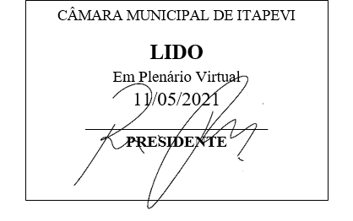
INDICAÇÃO nº 1145/2021

Súmula:

INDICO à Mesa, na forma regimental vigente, que seja oficiado ao Excelentíssimo Senhor Prefeito Igor Soares Ebert, junto a Secretaria Municipal de Educação – Sra. Eliana Maria da Cruz, para que seja feito estacionamento na área ao lado da escola Antônio Oliveira Cunha, no bairro Vila da Paz no Município.

JUSTIFICATIVA
Senhor Presidente,
Senhores Vereadores,
Senhoras Vereadoras.
Tal solicitação faz-se necessária devido ao terreno estar sendo utilizado para descarte irregular de entulhos e lixos, se essa indicação for atendida, será importante para que o terreno não fique vago e também atenderá as necessidades dos funcionários da escola, que hoje deixam o carro na rua, com risco de acidente, roubo e danos.

Sala das Sessões Bemvindo Moreira Nery, 03 de maio de 2021.

Mauricio Alonso Murakami
(Mauricio Japa)
Vereador

